23.06.2017

Podrška Univerzitetu Crne Gore od Evropske federacije udruženja medicinskih sestara
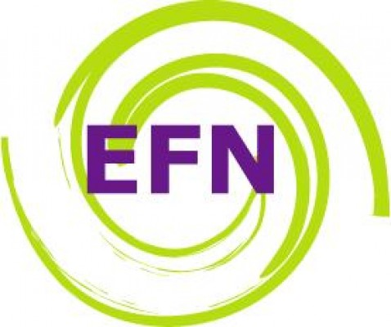

Evropska federacija udruženja medicinskih sestara (EFN) podržala je u potpunosti, u otvorenom pismu, stav Senata Univerziteta Crne Gore koji se odnosi na Odluku Vlade Crne Gore o studijskom programu Visoka medicinska škola Medicinskog fakulteta, od 2. juna, 2017. godine.
Pismo koje potpisuje generalni sekretar Paul De Raeve prenosimo u cjelosti.

Brisel, 23. juna 2017. godine

Predmet: Obrazovane medicinskih sestara u Crnoj Gori u procesu pregovora za pristupanje Evropskoj uniji

Poštovani Premijeru i članovi Vlade Crne Gore,

Evropska federacija udruženja medicinskih sestara (EFN) dobila je informaciju od članice naše asocijacije - Udruženja medicinskih sestara i babica Crne Gore (NUMSBCG) – da Vlada Crne Gore priprema promjene u obrazovanju medicinskih sestara na nacionalnom nivou. Takođe, Evropska federacija je svjesna da je Crna Gora u procesu pristupanja Evropskoj uniji.
Osiguranje adekvatnog obrazovanja i kvalifikacija za medicinske sestre opšte njege i pružanje prilike da se unaprijedi ova profesija su ključni u garantovanju održivosti zdravstvene radne snage i osiguranju da se mladi ljudi voljno odlučuju za karijeru medicinske sestre. Ključno je da vlade članica EU obezbijede da njihovi zdravstveni sistemi imaju neophodnu radnu snagu sa neophodnim kompetencijama, kako bi se obezbijedile visokokvalitetne i bezbjedne zdravstvene usluge. Ovo se odnosi i na vlade zemalja koje su u procesu pristupanja.
Takođe, naučno je dokazano da podizanje standarda u obrazovanju ovog kadra vodi ka boljim stopama zaposlenosti, čineći ovu profesiju privlačnijom i dajući bolje rezultate po pacijente! Realnost je da je velika većina EU članica već uspostavila mehanizme u cilju obezbjeđivanja najmanje 12 godina opšteg obrazovanja ili ekvivalentno za upis u školu za medicinske sestre i gotovo svi su uspostavili programe na nivou univerziteta.
Važno je imati na umu zakonski obavezujuću EU Direktivu 2005/36/EC (dopunjenu Direktivom 2013/55/EU) o zajednički priznatim stručnim kvalifikacijama i posebno član 31 koji definiše niz od osam vještina kao minimalan uslov obrazovanja za sestre odgovorne za opštu njegu, koji svaka sestra u EU mora biti sposobna da ispuni samostalno. Neispunjenost uslova definisanih u Direktivi snosi ozbiljne zakonske posljedice za državu članicu, počevši od Evropske komisije koja ocjenjuje nacionalno zakonodavstvo i zatim započinje postupak za utvrđivanje kršenja za one zemlje koje još nijesu prenijele Direktivu u nacionalno zakonodavstvo i realizovali ih u planu i programu svih škola za medicinske sestre.
Od Crne Gore, kao zemlje kandidata za članstvo u EU, zahtijeva se da prihvati Acquis prije priključivanja Evropskoj uniji, uključujući i Poglavlje 3. Zakonodavstvo EU mora biti integrisano u nacionalni pravni poredak Crne Gore do datuma pristupanja, od kada će morati da se primjenjuje. Stoga, svi programi obrazovanja medicinskih sestara moraju da budu usklađeni sa ovom Direktivom, i nemoguće je predvidjeti situaciju u kojoj bi Crna Gora bila primljena u EU ukoliko se obrazovanje medicinskih sestara ne uskladi sa Acquis-em.
EFN u potpunosti podržava stav Senata UCG koji se odnosi na Odluku Vlade Crne Gore o studijskom programu Visoka medicinska škola Medicinskog fakulteta u Beranama od 2. juna, 2017.
EFN apeluje na sve političare i donosioce odluka u Crnoj Gori da proaktivno primijene pravnu tekovinu EU i da podrže Univerzitet Crne Gore i medicinske sestre jer su oni "kamen temeljac" crnogorskog zdravstvenog sistema.
Trebaju nam motivisane sestre koje njeguju građane kroz zdravstveni sistem, koje bdiju nad pacijentima i dostupne su građanima 24 sata, 7 dana sedmično; Njima je potrebno izvrsno obrazovanje!

Srdačno,
Paul De Raeve
Generalni Sekretar EFN

Za Vašu informaciju: Evropska federacija udruženja medicinskih sestara (EFN) predstavlja preko 36 Nacionalnih udruženja medicinskih sestara i njihov rad utiče na svakodnevni posao 6 miliona medicinskih sestara širom Evropske unije i Evrope. EFN je nezavisan glas struke medicinske sestre, a njegova misija da se ojača status i praksa ove profesije zarad dobrobiti zdravlja građana i interesa sestara u EU i Evropi.

